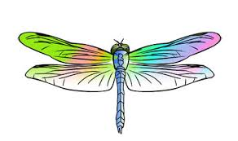
Dragonflies Newsletter
02.02.16

This term we are looking at traditional stories and Chinese New Year. We will be sending home love hearts, and we ask you to ask your child who is special to them, decorate the love heart with them and bring it back so that it can be hung on a special tree. We are also making dragons and Chinese lanterns, exploring Chinese music and foods. Please can we ask you to log into your child’s Tapestry adding your comments or experiences, thank you.
Please can you ensure your child comes into nursery with spare clothes, wellies & a warm coat as we like to explore outdoor environment.
Cathy and the Dragonflies Team

Message from Elaine/Jackie
Please update the office with any new details e.g. phone numbers, allergies or any medication being taken by your child.
This half term there will be no holiday club, sorry if this causes any inconvenience.
Our next “Open Day” will be 23rd March
The nursery finishes for Easter Thur 24th March at 1.30pm and come back Mon 11th April.
The nursery will be CLOSED Mon 6th June for an INSET day.

